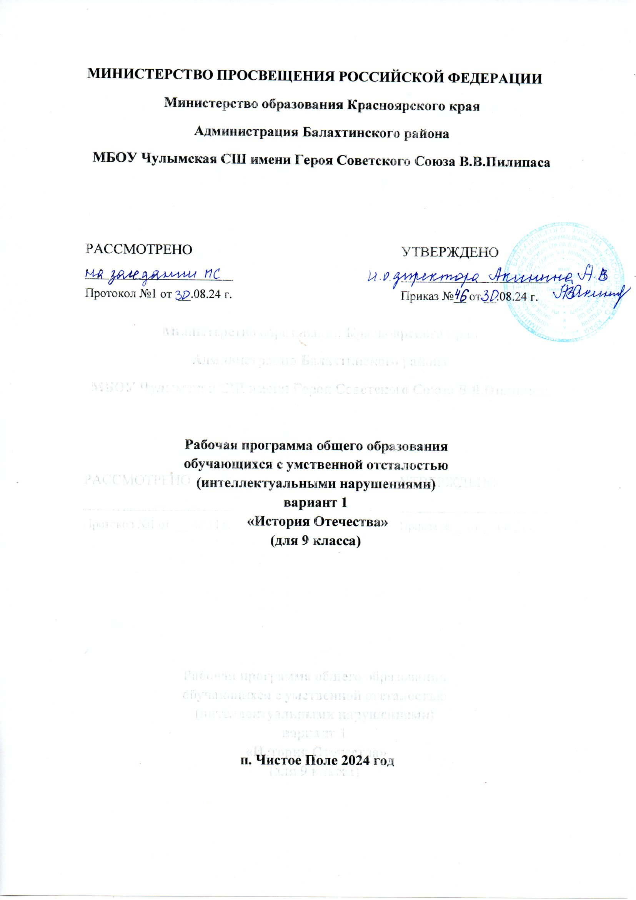

ПОЯСНИТЕЛЬНАЯ ЗАПИСКА
Рабочая программа по учебному предмету «История Отечества» составлена на основе Федеральной адаптированной основной общеобразовательной программы обучающихся с умственной отсталостью (интеллектуальными нарушениями), далее ФАООП УО (вариант 1), утвержденной приказом Министерства просвещения России от 24.11.2022г. № 1026 (https://clck.ru/33NMkR).
ФАООП УО (вариант 1) адресована обучающимся с легкой умственной отсталостью (интеллектуальными нарушениями) с учетом реализации их особых образовательных потребностей, а также индивидуальных особенностей и возможностей.
Учебный предмет «История Отечества» относится к образовательной области «Человек и общество» и является обязательной частью учебного плана. В соответствии с учебным планом рабочая программа по учебному предмету «История Отечества» в 9 классе рассчитана на 34 учебные недели и составляет 68 часов в год (2 часа в неделю).
Федеральная адаптированная основная общеобразовательная программа определяет цели и задачи учебного предмета «История Отечества».
Цели обучения:
- формирование нравственного сознания развивающейся личности обучающихся с умственной отсталостью (интеллектуальными нарушениями), способных к определению своих ценностных приоритетов на основе осмысления исторического опыта своей страны;
- развитие умения применять исторические знания в учебной и социальной деятельности;
- развитие нарушенных при умственной отсталости высших психических функций.
Задачи обучения:
- овладение обучающимися знаниями о выдающихся событиях и деятелях отечественной истории;
- формирование у обучающихся представлений о жизни, быте, труде людей в разные исторические эпохи;
- формирование представлений о развитии российской культуры, ее выдающихся достижениях, памятниках;
- формирование представлений о постоянном развитии общества, связи прошлого и настоящего;
- усвоение обучающимися терминов и понятий, знание которых необходимо для понимания хода развития истории;
- формирование интереса к истории как части общечеловеческой культуры, средству познания мира и самопознания;
- формирование у обучающихся умений применять исторические знания для осмысления сущности современных общественных явлений, в общении с другими людьми в современном поликультурном, полиэтническом и многоконфессиональном обществе;
- воспитание обучающихся в духе патриотизма, уважения к своему Отечеству;
- воспитание гражданственности и толерантности;
- коррекция и развитие познавательных психических процессов.
Рабочая программа по учебному предмету «История Отечества» в 9 классе определяет следующие задачи:
- овладение представлениями об историческом пути России с начала XX по XXI век;
- формирование у обучающихся представлений о жизни, быте, труде людей в данное время;
- знакомство обучающихся с историческими личностями, важнейшими датами и событиями данного периода истории России;
- усвоение доступных для обучающихся исторических понятий, понимание некоторых закономерностей общественного развития;
- выработка умений и навыков самостоятельной работы с историческим материалом;
- воспитание обучающихся в духе патриотизма, уважения к своему Отечеству.

СОДЕРЖАНИЕ ОБУЧЕНИЯ
В 9 классе продолжается системное изучение истории Отечества. Происходит преобразование первичных представлений и понятий, полученных в 8 классе. Программа «История Отечества» для 9 класса хронологически охватывает период с начала XX по XXI век.
В программе основным принципом является принцип коррекционной направленности.
Реализация программы учебного предмета «История Отечества» предусматривает проведение традиционных уроков, нетрадиционных уроков и обобщающих уроков. Основными организационными формами работы на уроках истории являются: фронтальная, групповая, коллективная, индивидуальная работа, работа в парах. При проведении уроков предполагается использование методических средств и приёмов, необходимых для формирования осознанного усвоения учебного материала.
Работа с учебником: комментированное чтение учебника или дополнительного материала; чтение вслух отрывков, отдельных абзацев, устные ответы на вопросы, нахождение ответов в тексте учебника на вопросы учителя. Работа с учебником проводится в сочетании с наглядными методами обучения (иллюстрации, макеты, схемы, таблицы, видеосюжеты).
Работа с наглядно-дидактическими материалами: используются иллюстрации в учебнике, репродукции, опорные схемы, таблицы, маркерные рисунки на доске, макеты, что способствует развитию воображения, умению элементарно разбирать изучаемые события, формировать вопросы, составлять развёрнутые ответы, используя зрительную опору, воспроизводить изученный материал.
Работа с исторической картой: является одной из форм деятельностного подхода и позволяет формировать у обучающихся пространственные представления.
Словарная работа: рассматривается как обязательный вид деятельности на каждом уроке, где обучающиеся знакомятся с новыми терминами и понятиями, учатся их объяснять, выделять, находить в тексте учебника, употреблять новые слова в ответе. За счёт многократного, вариативного повторения новых терминов формируется активный и пассивный исторический словарь обучающихся.
Для развития критического мышления на уроках истории эффективным приёмом является применение кластеров. Обучающиеся наблюдают, сравнивают, группируют, делают выводы, выясняют закономерности. Кластеры помогают структурировать полученные знания и лучше запомнить изученный материал.
Проектная деятельность: обеспечивает активную учебно-познавательную деятельность обучающихся; развитие исследовательских и творческих способностей. Способствует воспитанию информационной культуры обучающихся; развитие познавательных интересов, умений в работе с компьютером, самоконтроля; формирование умения излагать свою точку зрения.
Содержание разделов

№ п/п | Название раздела, темы | Количество часов | Контрольные работы
1. | Россия в 1917-1921 годах | 11
2. | СССР в 20-е - 30-е годы XX века | 8
3. | СССР во Второй мировой и Великой Отечественной войне 1941-1945 годов | 13
4. | Советский Союз в 1945 - 1991 годах | 16
5. | Россия (Российская Федерация) в 1991 - 2015 годах | 11
6. | Современная Россия | 9
 | ИТОГО | 68

ПЛАНИРУЕМЫЕ РЕЗУЛЬТАТЫ

Личностные:
- осознание себя как гражданина России;
- формирование чувства гордости за свою Родину, через изучение ратных подвигов защитников Отечества;
- осознание сопричастности к прошлому, настоящему и будущему своей страны и родного края;
- способность осмысления основных общественно-политических событий, происходящих в Российской Федерации и в мире;
- готовность и способность к саморазвитию;
- воспитание эстетических потребностей, ценностей и чувств через освоение историко-художественного наследия народов России;
- формирование бережного отношения к историческим памятникам, материальным и духовным ценностям, созданным предшествующими поколениями.
Предметные:
Минимальный уровень:
- знать и правильно употреблять термины и понятия, понимать их значение;
- знать изображения символики РФ;
- иметь представление о территории России и её границах;
- уметь пользоваться учебником, ориентироваться в тексте, иллюстрациях, таблицах, исторических картах;
- знать некоторые точные исторические даты;
- различать точные и приблизительные исторические даты;
- уметь пользоваться «лентой времени», соотносить год с веком;
- устанавливать последовательность исторических событий;
- знать имена основных исторических деятелей;
- уметь пересказывать учебный материал, с опорой на наглядность или по заранее составленному плану;
- уметь соотносить содержание иллюстративного материала с текстом учебника;
- знать традиции и обычаи предков;
- знать некоторые исторические памятники, уметь соотносить их с событиями в истории России.
Достаточный уровень:
- знать определения основных терминов и понятия;
- знать хронологические рамки исторических процессов, даты важнейших событий;
- соотносить год с веком, устанавливать последовательность и длительность исторических событий;
- иметь представление о территории России, её границах и об их изменениях;
- знать основные факты (событий, явлений, процессов), их причины, участников, результатов, значения;
- давать характеристику историческим личностям, рассказывать об исторических событиях, делать выводы об их значении;
- знать места совершения основных исторических событий;
- знать имена известных исторических деятелей (князей, царей, политиков, полководцев, ученых, деятелей культуры);
- иметь представление о культурном пространстве России XIX века;
- «читать» историческую карту с опорой на ее «легенду»;
- сравнивать, разбирать, обобщать исторические факты;
- проводить поиск информации в одном или нескольких источниках;
- выполнять задания без текущего контроля учителя;
- устанавливать и раскрывать причинно-следственные связи между историческими событиями и явлениями;
- высказывать свое суждение о значении исторического наследия предков;
- проводить поиск информации при составлении описания исторических и культурных памятников на территории современной России;
- объяснять своё отношение к наиболее значительным событиям и личностям истории России;
- оценивать ответ обучающегося, дополнять его, пользуясь учебником и картой;
- иметь представление об истории, географии, достижениях и культурных традициях родного края;
- использовать приобретённые знания и умения в практической деятельности и повседневной жизни при понимании исторических причин и исторического значения событий и явлений современной жизни.
Система оценки достижений
Оценка личностных результатов предполагает, прежде всего, оценку продвижения обучающегося в овладении социальными (жизненными) компетенциями, может быть представлена в условных единицах:
- 0 баллов - нет фиксируемой динамики;
- 1 балл - минимальная динамика;
- 2 балла - удовлетворительная динамика;
- 3 балла - значительная динамика.
Оценка предметных результатов осуществляется по итогам индивидуального и фронтального опроса обучающихся, выполнения самостоятельных работ (по темам уроков), контрольных работ (входных, текущих, промежуточных и итоговых) и тестовых заданий. При оценке предметных результатов учитывается уровень самостоятельности обучающегося и особенности его развития.
Критерии оценки предметных результатов
Оценка «5» ставится, если обучающийся:
- понимает материал; владеет пересказом по предложенному плану;
- устанавливает хронологию событий;
- самостоятельно формулирует ответы на вопросы;
- допускает единичные ошибки и сам исправляет
- правильно устанавливает причинно-следственные связи;
- умеет выражать свои суждения о действиях, поступках участников исторических событий.
Оценка «4» ставится, если обучающийся:
- воссоздавать в речи изучаемое событие и объяснять его причины;
- самостоятельно формулирует ответы; частично владеет пересказом по предложенному плану;
- допускает ошибки в подтверждении ответов примерами и исправляет их с помощью учителя (1-2 ошибки);
- преимущественно выполняет действие по указанию учителя, в отдельных ситуациях способен выполнить его самостоятельно.
Оценка «3» ставится, если обучающийся:
- частично понимает материал;
- излагает материал недостаточно полно и последовательно;
- допускает ошибки в подтверждении ответов примерами и исправляет их с помощью учителя (3-4 ошибки);
- затрудняется самостоятельно ответить на вопросы;
- нуждается в постоянной помощи учителя;
- смысл действия понимает, связывает с конкретной ситуацией, выполняет
- действие только по прямому указанию учителя, при необходимости требуется оказание помощи.
Оценка «2» - не ставится.
ПОУРОЧНОЕ ПЛАНИРОВАНИЕ

История Отечества 9 класс (УО)

№ п/п | Тема урока | Количество часов |  |  | Дата изучения | Электронные цифровые образовательные ресурсы
№ п/п | Тема урока | Всего | Контрольные работы | Практические работы | Дата изучения | Электронные цифровые образовательные ресурсы
Россия в 1917-1921 годах – 11 часов
1 | Февральская революция и отречение царя от престола | 1
2 | Октябрь 1917 года в Петрограде | 1
3 | II Всероссийский съезд Советов | 1
4 | Установление советской власти в стране и образование нового государства – Российской Советской Федеративной Социалистической Республики (РСФСР) | 1
5 | Судьба семьи Николая II | 1
6 | Гражданская война в России: предпосылки, участники, основные этапы вооруженной борьбы | 1
7 | Положение населения в годы войны | 1
8 | Интервенция. Окончание и итоги Гражданской войны | 1
9 | Экономический и политический кризис в конце 1920 - начале 1921 годов. Массовые выступления против политики власти | 1
10 | Переход к новой экономической политике, положительные и отрицательные результаты нэпа | 1
11 | Обобщающий урок по теме «Россия в 1917-1921 годах» | 1 |  |  |  | РЭШ  https://rech.edu.ru/
СССР в 20-е - 30-е годы XX века - 8 часов
12 | Образование СССР | 1 |  |  |  | РЭШ  https://rech.edu.ru/
13 | Сосредоточение всей полноты партийной и государственной власти в руках И. В. Сталина | 1 |  |  |  | РЭШ  https://rech.edu.ru/
14 | Индустриализация страны, первые пятилетние планы | 1
15 | Коллективизация сельского хозяйства: ее насильственное осуществление, экономические и социальные последствия | 1
16 | Новая Конституция СССР 1936 года | 1 |  |  |  | РЭШ  https://rech.edu.ru/
17 | Культура и духовная жизнь в стране в 1920-е - 1930-е годы | 1 |  |  |  | РЭШ  https://rech.edu.ru/
18 | Политическая жизнь страны в 30-е годы | 1 |  |  |  | РЭШ  https://rech.edu.ru/
19 | Обобщающий урок по теме «СССР в 20-е - 30-е годы XX века» | 1 |  |  |  | РЭШ  https://rech.edu.ru/
СССР во Второй мировой и Великой Отечественной войне 1941-1945 годов – 13 часов
20 | СССР накануне Второй мировой войны | 1
21 | Начало Великой Отечественной войны | 1
22 | Битва за Москву, ее историческое значение | 1 |  |  |  | РЭШ  https://rech.edu.ru/
23 | Героизм тружеников тыла. "Все для фронта! Все для победы!" | 1
24 | Блокада Ленинграда и мужество ленинградцев | 1
25 | Версии о появлении человека на Земле | 1 |  |  |  | РЭШ  https://rech.edu.ru/
26 | Время появления первобытных людей, их внешний вид, среда обитания | 1 |  |  |  | РЭШ  https://rech.edu.ru/
27 | Каменный век. Человек умелый | 1
28 | Человек разумный | 1 |  |  |  | РЭШ  https://rech.edu.ru/
29 | Изменения климата земли, наступление ледников | 1 |  |  |  | РЭШ  https://rech.edu.ru/
30 | Версии о появлении человека на Земле | 1 |  |  |  | РЭШ  https://rech.edu.ru/
31 | Время появления первобытных людей, их внешний вид, среда обитания | 1 |  |  |  | РЭШ  https://rech.edu.ru/
32 | Обобщающий урок «СССР во Второй мировой и Великой Отечественной войне 1941-1945 годов» | 1 |  |  |  | РЭШ  https://rech.edu.ru/
Советский Союз в 1945 - 1991 годах – 16 часов
33 | Вода, её назначение в жизни человека | 1 |  |  |  | РЭШ  https://rech.edu.ru/
34 | Судоходство, история мореплавания, открытие новых земель | 1 |  |  |  | РЭШ  https://rech.edu.ru/
35 | Вода и земледелие | 1 |  |  |  | РЭШ  https://rech.edu.ru/
36 | Использование человеком воды для получения энергии | 1
37 | Вода, её назначение в жизни человека | 1 |  |  |  | РЭШ  https://rech.edu.ru/
38 | Судоходство, история мореплавания, открытие новых земель | 1
39 | Вода и земледелие | 1
40 | Использование человеком воды для получения энергии | 1
41 | Вода, её назначение в жизни человека | 1
42 | Судоходство, история мореплавания, открытие новых земель | 1
43 | Вода и земледелие | 1 |  |  |  | РЭШ  https://rech.edu.ru/
44 | Приход к власти М. С. Горбачева | 1 |  |  |  | РЭШ  https://rech.edu.ru/
45 | Реформы Горбачева в политической, социальной и экономической сферах | 1 |  |  |  | РЭШ  https://rech.edu.ru/
46 | Избрание первого президента СССР - М.С. Горбачева | 1 |  |  |  | РЭШ  https://rech.edu.ru/
47 | Распад СССР | 1 |  |  |  | РЭШ  https://rech.edu.ru/
48 | Обобщающий урок «Советский Союз в 1945 - 1991 годах» | 1
Россия (Российская Федерация) в 1991 - 2015 годах – 11 часов
49 | Вступление России в новый этап истории | 1 |  |  |  | РЭШ  https://rech.edu.ru/
50 | Принятие Конституции России 1993 года | 1 |  |  |  | РЭШ  https://rech.edu.ru/
51 | Военно-политический кризис в Чеченской Республике | 1 |  |  |  | РЭШ  https://rech.edu.ru/
52 | Отставка Б. Н. Ельцина, президентские выборы в 2000 году | 1 |  |  |  | РЭШ  https://rech.edu.ru/
53 | Второй президент России - В.В. Путин | 1 |  |  |  | РЭШ  https://rech.edu.ru/
54 | Развитие экономики и социальной сферы | 1 |  |  |  | РЭШ  https://rech.edu.ru/
55 | Культура и духовная жизнь общества в начале XXI века | 1 |  |  |  | РЭШ  https://rech.edu.ru/
56 | Русская  православная церковь в новой России | 1 |  |  |  | РЭШ  https://rech.edu.ru/
57 | Президентские выборы 2008 года. Президент России - Д. А. Медведев | 1 |  |  |  | РЭШ  https://rech.edu.ru/
58 | Президентские выборы 2012, 2018 годов. Президент России - В.В. Путин | 1 |  |  |  | РЭШ  https://rech.edu.ru/
59 | Обобщающий урок по разделу «Россия (Российская Федерация) в 1991 - 2015 годах» | 1 |  |  |  | РЭШ  https://rech.edu.ru/
Современная Россия- 9 часов
60 | Современная Россия | 1 |  |  |  | РЭШ  https://rech.edu.ru/
61 | Проведение зимних Олимпийских игр в Сочи в 2014 году | 1 |  |  |  | РЭШ  https://rech.edu.ru/
62 | Воссоединение Крыма с Россией | 1 |  |  |  | РЭШ  https://rech.edu.ru/
63 | Помощь Сирии в борьбе с международным терроризмом | 1 |  |  |  | РЭШ  https://rech.edu.ru/
64 | Конституционная реформа 2020 года | 1 |  |  |  | РЭШ  https://rech.edu.ru/
65 | Празднование 75-летия Победы в Великой Отечественной войне | 1
66 | Отношение России с Западом в 2022 году | 1
67 | Обобщающий урок по разделу «Современная Россия» | 1
68 | Заключительный урок | 1
ОБЩЕЕ КОЛИЧЕСТВО ЧАСОВ ПО ПРОГРАММЕ |  | 68

